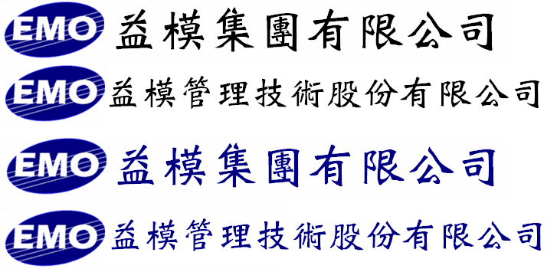
Emo Managment Technologies Inc.

EMOS-MES
系統規格書

程 式 名 稱 : 完工單自動產生檢驗單邏輯
程 式 編 號 :
系 統 版 號 : V00-01

目錄
規格變更歷程 3
程式欄位說明 4
作業流程圖 6
資料表結構 6
資料表關聯圖 6

規格變更歷程

版次 | 日期 | 修改人 | 變更內容
1 | 2017/2/16 | 蔡靜宜 | 規格新增
2 | 2017/3/1 | 李佳真 | 修正table欄位

程式欄位說明

作業說明:
- 本邏輯承接完工回報單確認邏輯，規格參考MES規格02-完工回報作業。
攫取部分規格敘述:
[確認]: 單據狀態為OP時顯示,執行確認後
  - 制程驗註記IPFlag =Y時,自動產生制程檢驗單
- 取號邏輯:
使用”單據類別字軌設定表INFO_DOC_CLASS”，單據種別為QCS01，且”預設”欄位為Y之單據類別自動編碼，不須檢核單據部門員工權限表。自動編碼方式請參考MES規格00-單據取號邏輯。
- 產生的檢驗單單號須回寫完工單檔檢驗單號ID與檢驗單號欄位。

==完工單自動產生製程檢驗單之欄位說明==

檢驗單據檔QCS_INSPECTION_DOCUMENT
欄位 | 名稱 | 欄位值
Id | 索引主鍵流水號
InspectionNo | 檢驗單號 | 依照取號邏輯給號
InspectionDate | 單據日期 | 完工單確認之系統日期
PartId | 料號ID | 完工單料品代號ID
InspectionType | 檢驗種類 (I:進料檢驗,IP:製程檢驗,F:入庫檢驗,FPI:首件檢驗 first piece inspection,OSI:巡檢檢驗on-site inspection) | IP
CompeletedId | 完工單號ID | 寫入完工單檔完工單ID
CompeletedNo | 完工單號 | 寫入完工單檔完工單號
CompeletedSeq | 完工序號 | 寫入完工單檔完工序號
RCId TaskId | RC任務單單號ID | 寫入完工單檔RC任務單單號ID
RCNo TaskNo | RC任務單單號 | 寫入完工單檔RC任務單單號
InspectionDate | 檢驗日期 | 欄位預設值
InspectionUserId | 檢驗人員 | 欄位預設值
QcDecision | 品質判定 | 欄位預設值
FinQty  FinishQty | 單據數量 | 寫入完工單檔完工量
InspectionQty | 檢驗數量 | 寫入完工單檔完工量
ScrappedQty  ScrapQty | 報廢數量 | 0
RepairQty | 反修數量 | 0
Qty | 可移轉量/OK數量 | 0
Remark | 備註 | 欄位預設值
InspectionFlag | 檢驗註記:  檢驗Y 免檢N | 欄位預設值
Status | 狀態 | OP
ConfirmUser | 確認人員 | 欄位預設值
ConfirmDate | 確認時間 | 欄位預設值
CreateUser | 建立人 | 完工單確認人(修改人)
CreateDate | 建立日期 | 完工單確認時間(修改時間)
ModifyUser | 修改人 | 欄位預設值
ModifyDate | 修改日期 | 欄位預設值

檢驗單據明細檔QCS_INSPECTION_ DOCUMENT_ DETAILS
欄位 | 名稱 | 欄位值
Id | 索引主鍵流水號
InspectionId | 檢驗單號ID | 寫入檢驗單單據檔檢驗單ID號
Inspection | 檢驗單號 | 寫入檢驗單單據檔檢驗單ID號
PartId | 料號ID | 寫入檢驗單據檔PartId
InspectionType | 檢驗種類檢驗種類(I:進料檢驗,IP:製程檢驗,F:入庫檢驗,FPI:首件檢驗 first piece inspection,OSI:巡檢檢驗on-site inspection) | IP
Sequence | 序號 | 依照PartId+ InspectionType寫入[標準檢驗規範設定檔]序號
MethodId | 檢驗類別 | 依照PartId+ InspectionType寫入[標準檢驗規範設定檔]檢驗類別
MethodId | 檢驗方式 正常加嚴 | 依照PartId+ InspectionType寫入[標準檢驗規範設定檔]檢驗方式
ItemId | 檢驗項目代碼 | 依照PartId+ InspectionType寫入[標準檢驗規範設定檔]檢驗項目代碼
LevelId | 檢驗水準 I II | 依照PartId+ InspectionType寫入[標準檢驗規範設定檔]檢驗水準
FaultId | 缺點等級 AB主要次要 | 依照PartId+ InspectionType寫入[標準檢驗規範設定檔]缺點等級
Sampleqty | 抽樣數量 | 依料品檢驗水準+檢驗方式+AQL值判讀[抽驗檢驗設定檔]，依照[檢驗數量]自動計算帶出檢驗明細之[抽樣數量]
Aql | AQL | 依檢驗類別+檢驗方式+缺點等級讀取[檢驗類別AQL檔]帶出AQL值
AcQty | AC | 依料品檢驗水準+檢驗方式+AQL值判讀[抽驗檢驗設定檔]，依照[檢驗數量]自動計算帶出檢驗明細之[AC]
ReQty | RE | 依料品檢驗水準+檢驗方式+AQL值判讀[抽驗檢驗設定檔]，依照[檢驗數量]自動計算帶出檢驗明細之[RE]
Ngqty | 不良數 | 欄位預設值
Attribute | 實測值 | 欄位預設值
QcDecision | 品質判定(NG(拒收)/OK(允收)) | 欄位預設值
CreateUser | 建立人 | 完工單確認人
CreateDate | 建立日期 | 完工單確認日期
ModifyUser | 修改人 | 欄位預設值
ModifyDate | 修改日期 | 欄位預設值

檢驗單據原因碼檔QCS_INSPECTION_ DOCUMENT_ REASON
不須寫入

檢驗單檢驗結果說明檔QCS_INSPECTION_ REMARK
不須寫入

作業流程圖

資料表結構
檢驗單據檔QCS_INSPECTION_ DOCUMENT
檢驗單據明細檔QCS_INSPECTION_ DOCUMENT_ DETAILS
檢驗單據原因碼檔QCS_INSPECTION_ DOCUMENT_ REASON
檢驗單檢驗結果說明檔QCS_INSPECTION_ REMARK
以上四資料檔請參考MES規格05-製程檢驗維護

完工單 SFC_COMPELETED_ DOCUMENT 參考MES規格02-完工回報作業
抽驗檢驗設定檔QCS_INSPECTION_SETTING 請參考MES規格05-抽樣檢驗設定維護
檢驗類別AQL檔QCS_INSPECTION_CLASS_AQL 請參考MES規格05-檢驗項目類別維護

資料表關聯圖
*僅顯示部份欄位參考

